XX活动

现场直播策划方案
为做好XX活动现场展示与对外传播，建议采用三机位拍摄、现场大屏投送和多平台直播的整体服务。本方案以室内推介会为基础，配置根据活动流程、场地及保障要求确定。
活动时间：【日期及时间】；活动地点：【地点】。

一、直播内容
（一）【XX活动名称】。
（二）【第二项主要主题名称，无则删除】。

二、播出方式
（一）现场大屏：实时投送领导讲话及主要活动画面，方便现场观众观看。
（二）网络直播：通过中转分发，将直播画面送至甲方确认的抖音、视频号等平台，扩大活动传播范围。

三、拍摄及服务安排
三机位拍摄：两台云台负责全景与讲话，一台游动机位补充来宾、观众与现场细节，形成全景与特写结合的直播画面。
人员服务：安排摄像、云台操作、导播及技术保障，统筹现场拍摄与播出。
服务包括场地勘察、设备搭建、彩排联调、拍摄导播、大屏投送及约定平台直播。

机位布置示意图
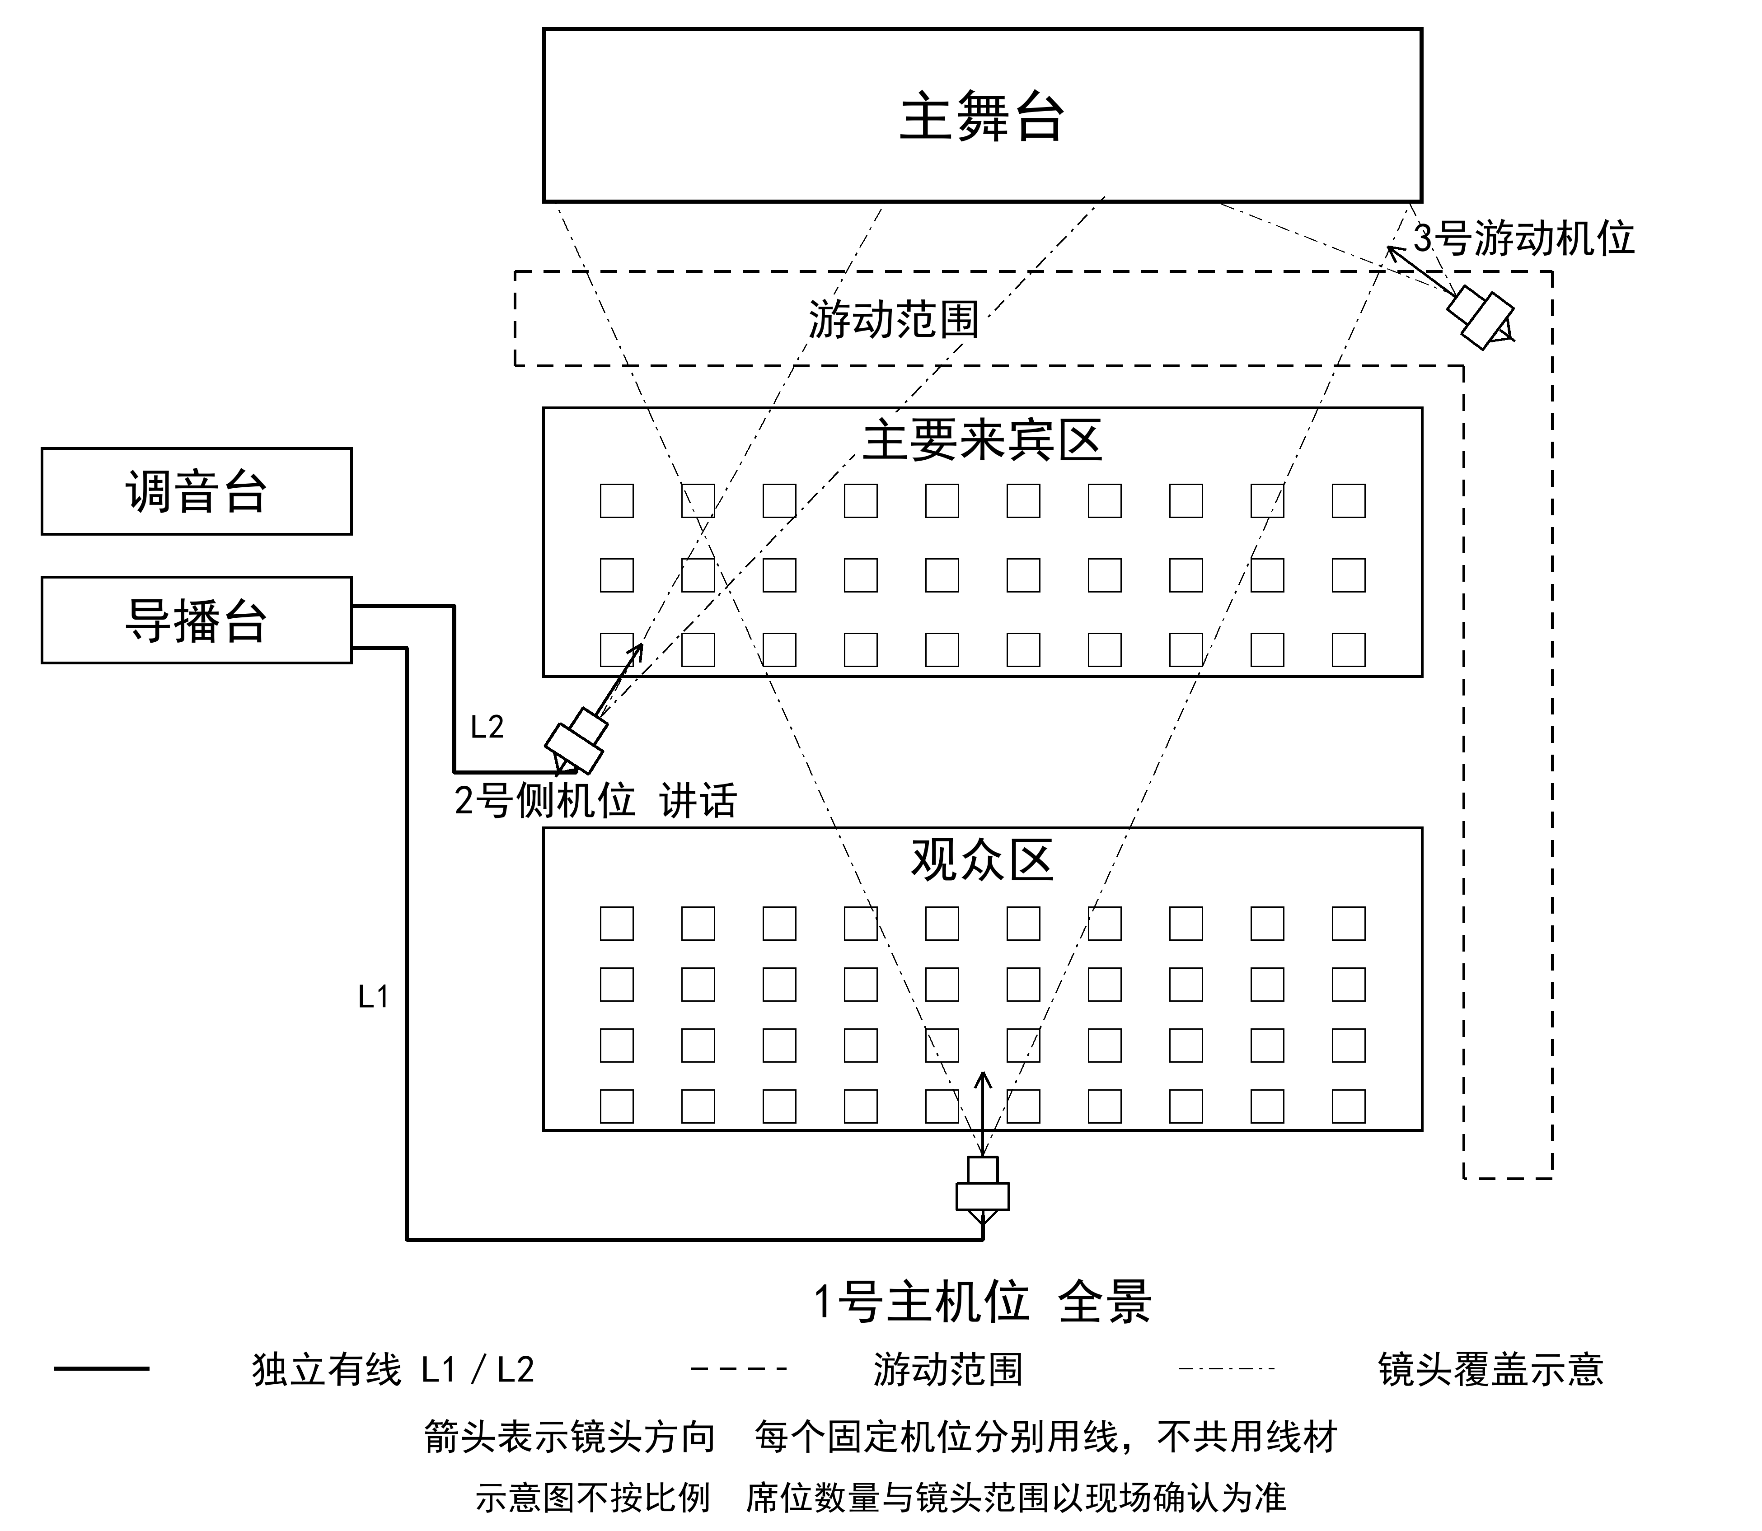
固定机位分别使用独立线材；位置、走线及镜头覆盖以现场确认为准。

四、直播保障及应急预案
主备设备、视频、音频及输出通路提前接通，彩排时逐项检查切换；直播中监看画面、声音、大屏及各平台回传。
画面及导播异常：单机位异常先切安全画面；主系统故障时转入传统导播，使用预接的独立备用机位。
音频异常：切换至调音台预接的备用音频，监听确认后输出。
大屏投送异常：切换预接的大屏备用输入，与屏控人员确认画面。
网络与推流异常：推流设备故障由导播电脑接替；外网故障切至备用有线网络，核查各平台回传。
供电异常：核心设备按确认的供电方案配置UPS或备用电源；彩排核查负载、续航及切换条件。
天气及现场突发：户外按需增加遮雨、防雨及接头保护；现场突发情况使用甲方审定的备用画面，并按指令调整播出。
重大活动前一天下午2—3点具备投屏及线路检查条件，最迟当晚7—8点按正式播出状态全部准备到位。

五、服务报价
服务时段：【】；直播平台：【】。金额单位：元。

（一）基础服务报价
类别 | 项目 | 单价 | 数量 | 金额 | 备注
服务 | 场地勘察 | 【】 | 1次 | 【】 | 机位与走线
服务 | 搭建彩排 | 【】 | 1项 | 【】 | 含前日联调
服务 | 摄像导播服务 | 【】 | 1项 | 【】 | 含云台操作
设备 | 云台摄像机 | 【】 | 2台 | 【】 | 全景与讲话
设备 | 游动摄像机 | 【】 | 1台 | 【】 | 现场细节
设备 | 主导播传输 | 【】 | 1套 | 【】 | 含图传及布线
设备 | 音频接入监听 | 【】 | 1套 | 【】 | 主用音频
播出 | 大屏信号投送 | 【】 | 1项 | 【】 | 主用通路
播出 | 直播平台分发 | 【】 | 1项 | 【】 | 【时长平台】
保障 | 备用导播 | 【】 | 1套 | 【】 | 传统导播
保障 | 备用音视频 | 【】 | 1套 | 【】 | 含大屏备用
保障 | 备用外网 | 【】 | 1路 | 【】 | 备用推流
保障 | 供电保障 | 【】 | 1项 | 【】 | 【保障配置】
保障 | 走线保护 | 【】 | 1项 | 【】 | 独立线材保护
小计 |  |  |  | 【】
报价覆盖本方案的拍摄、播出及保障项目，具体范围以双方确认为准。

（二）按需增配报价
类别 | 项目 | 单价 | 数量 | 金额 | 备注
增配 | 户外防雨 | 【】 | 【】项 | 【】 | 遮雨及防雨
增配 | 摇臂拍摄 | 【】 | 【】套 | 【】 | 按需选用
增配 | 直播录制 | 【】 | 【】项 | 【】 | 【交付范围】
增配 | 后期剪辑 | 【】 | 【】项 | 【】 | 【交付范围】
增配 | 画面包装 | 【】 | 【】项 | 【】 | 【制作范围】
增配 | PPT视频播放 | 【】 | 【】项 | 【】 | 【操作范围】
小计 |  |  |  | 【】
增配项目按需选用，未选用项目填0；套餐已含项目在备注中标明“已含”，不重复计费。
基础费用【】元＋增配费用【】元＝合计【】元。

【承接单位名称】
【年】年【月】月【日】日

